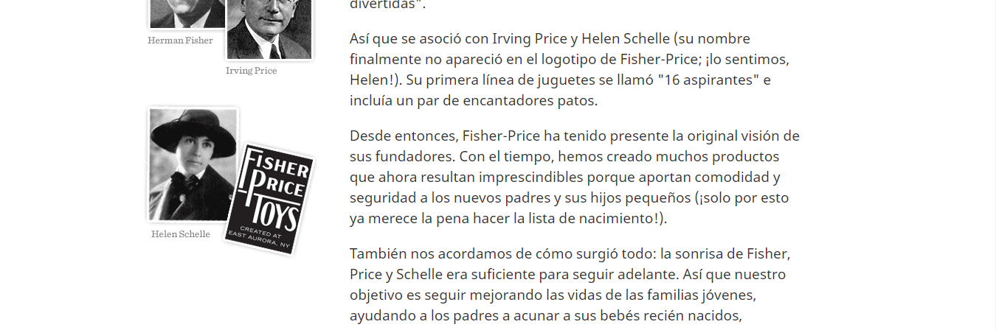
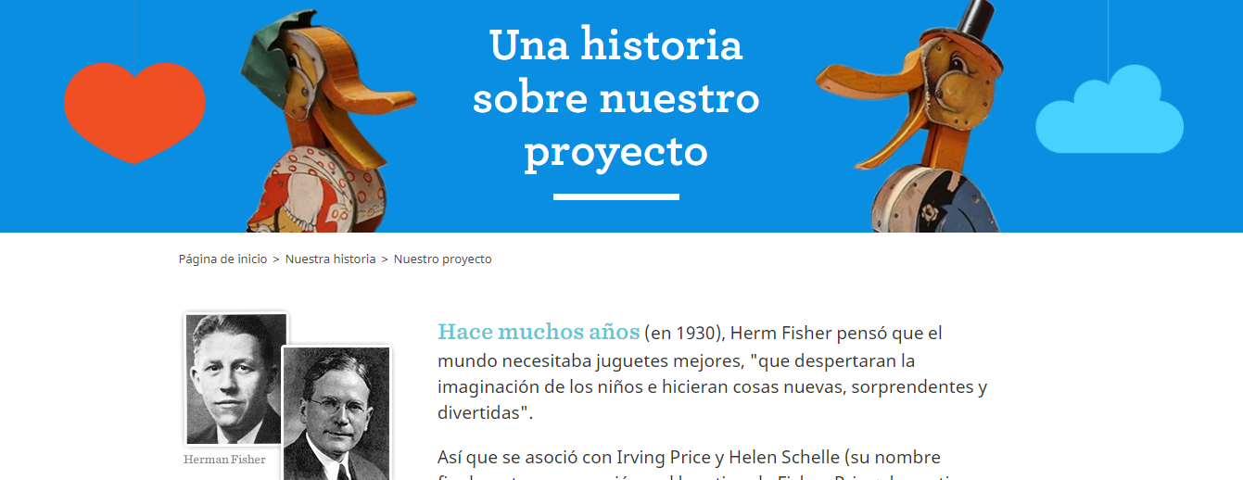

Información tomada de la página web
https://www.fisher-price.com/es_ES/ourstory/how-it-began/index.html

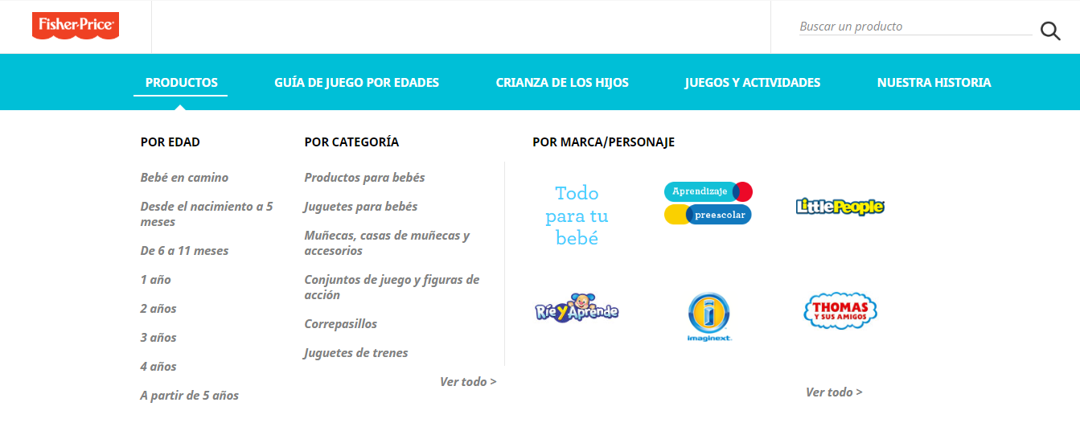
La página ofrece opciones como

